18 de Fevereiro - Dia Nacional de Combate ao Alcoolismo

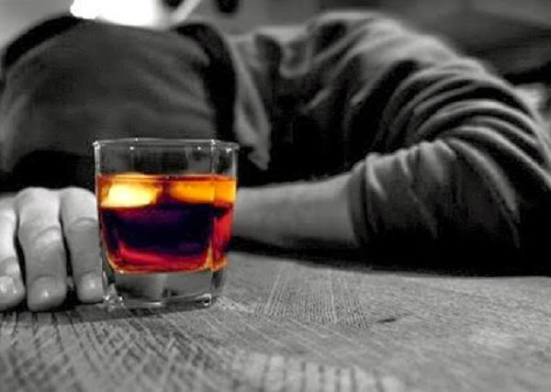
Fevereiro é mês de combater os males causados pelas bebidas alcoólicas. Mas especificamente no dia 18, quando inicia a Semana Nacional de Combate ao Alcoolismo. O alcoólatra é considerado aquele em que se identifica prejuízo social e pessoal em consequência do abuso da bebida, além de sinais de abstinência e dependência do álcool.
No entanto, já há algum tempo, as forças estão voltadas a tratar daqueles que possuem características de risco, ou seja, as pessoas que têm tendências a se tornarem dependentes.
Especialistas já apontam para a necessidade de coibir o surgimento de novos alcoólatras, agindo com a conscientização de indivíduos que estão numa linha bem tênue entre o alcoolismo e o “beber socialmente”, termo bastante usado por bebedores em potencial.
Algumas orientações já são amplamente difundidas como saída. De acordo com os Institutos Nacionais de Saúde – NIH – dos Estados Unidos, quem não quer se tornar um alcoolista deve seguir algumas regras, como estipular uma dose máxima por dia (o ideal é que seja uma para mulheres e duas para homens), evitar beber em casa ou sozinho, tomar água, suco ou refrigerante para dar uma pausa no álcool, são algumas das medidas preventivas para refrear os dipsomaníacos.
Dados do Ministério da Saúde mostram que o hábito de consumir excessivamente bebidas alcoólicas vem crescendo ano a ano no Brasil. Segundo a avaliação, quase 20% dos brasileiros estão entre os que bebem demais.
Em todo o caso, é bom lembrar que beber demasiadamente líquidos com teor alcoólico é prejudicial em vários aspectos. Além de ruir com sua saúde, o álcool causa 50% dos acidentes de trânsito, segundo o Detran.
O alcoolismo também é responsável por destruir famílias e a vida social de quem bebe muito também pode ir gargalo abaixo, já que ninguém gosta daquele bêbado chato importunando em qualquer ocasião.

